Реализация программы
«Общечеловеческие ценности»
в МКОУ \Арахкентская СОШ\.

 | Мероприятия | Сроки | Классы | Ответственные | Результат
1
4 | Ценность  Дух исследования.Цитата: "Цепь знаний - мудрость". | 8-13 октября | 1-11 | Кл. рук.  Предметники  Зам.дир. по ВР | 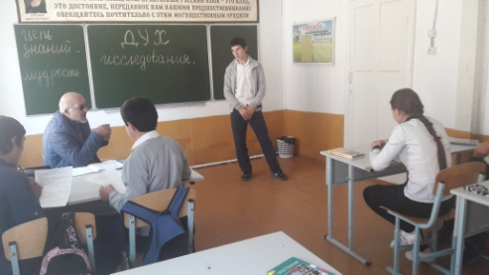  Беседа с учащимися 8-9 классов. Пролвел учитель истории Гусейнов М.Д. \14 Учащихся\
5 | Ценность - Единство в разнообразии.Цитата: "Все видимое – часть меня» | 15-20 октября | 1-11 | Кл. рук.  Предметники  Зам.дир. по ВР | 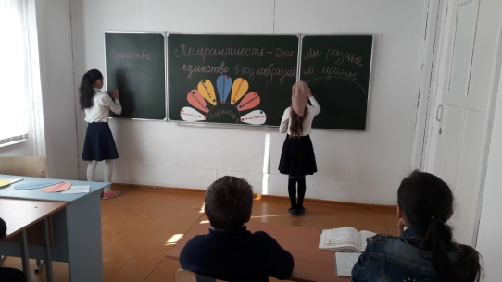  6 класс. Мухидинова П.М. \7 учащихся\  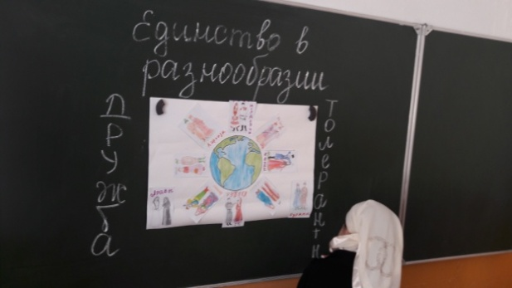  4 класс. Учительница Магомедова Н.Н. 6 учащихся.  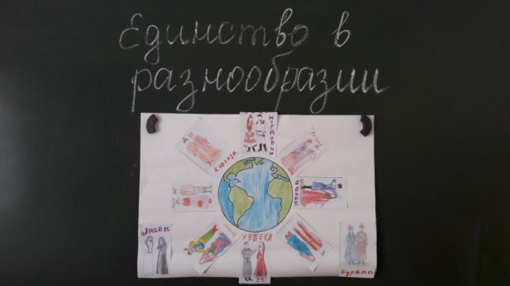
 | Ценность – Заботливость Цитата: "Любовь в действии - это правильное поведение". | 12-17 ноября  19-24 ноября | 3  4 | Учительница Магомедова П.А  Давудова Р.М. | 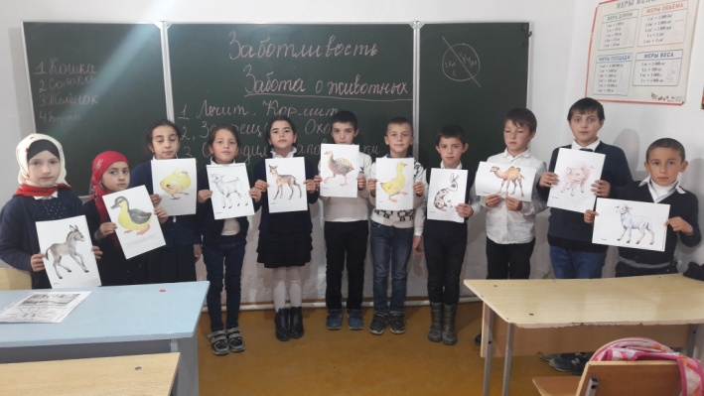  3 класс. Учительница Магомедова П.А. 13 учащихся.  \Заботлтвость\  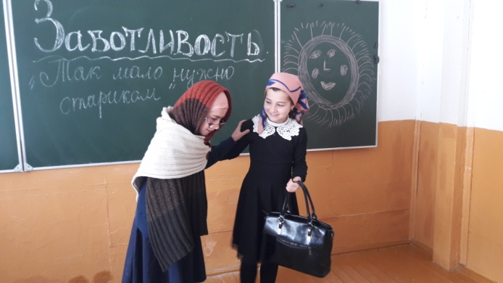  \Заботливость\. Внеурочное занятие в 4 классе.  Провела Давудова Р.М. \охват -6 учащихся \
 | Ценность - Дружба. Цитата: "Есть только один способ иметь друга - быть им". | 26-30 ноября | 4 | Учительница Магомедова Н.Н. | 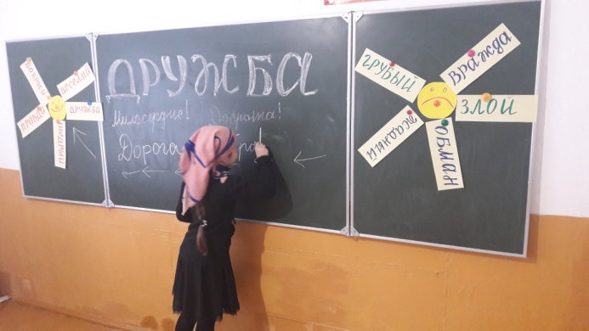  \Дружба\ Классный час в 4 классе. Провела Магомедова Н.Н. \охват 6 учащихся.\  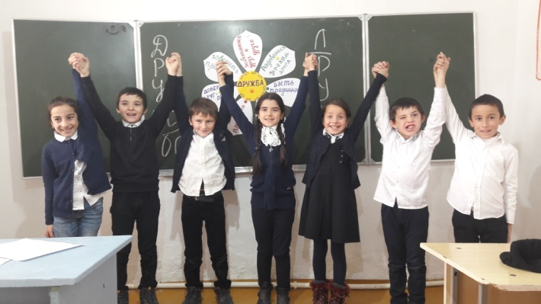  \Дружба\. Мероприятие в 2-3 классах. Провела Чупанова П.А.\охват 23 учащихся\
 | Ценность - Великодушие. Цитата: "Ценность подарка - в любви, с которой он преподносится". |  | 3-5 | Давудова Р.М | 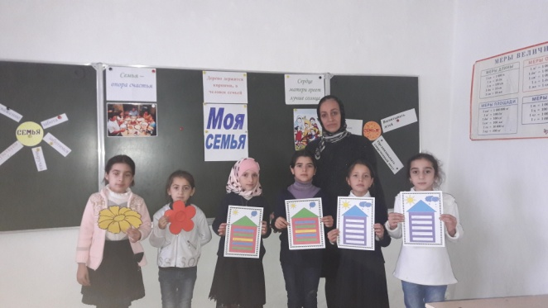  Мероприятие для учащихся 3-5 классов. Провела Давудова Р.М. \Охват 15 учащихся\
 | Ценность - Доброта. Цитата: "Чем больше отдаёшь, тем больше имеешь» | 3-8 декабря | 5  3-4 | Гусейнов М.Д.  Магомедова Н.Н. и Магомедова П.А | 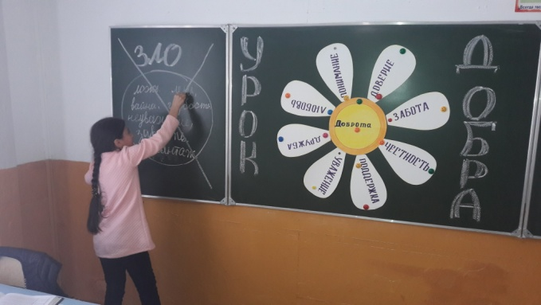  Урок Добра в 5 классе. Провел Гусейнов М.Д. \охват 8 учащихся\  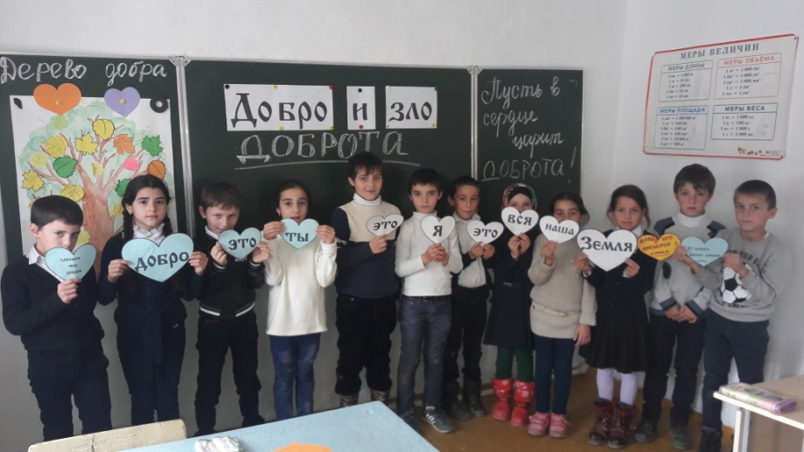  \Добро и зло\. Мероприятие в 3-4 классах. Провели кл. рук. Магомедова Н.Н. и Магомедова П.А.\Охват -17учащихся\
 | - Ценность - Умение делиться. Цитата: "По мере того, как в вас растёт любовь, в вас растёт и красота". | 17-22 декабря | 7  6 | Провела учительница русского языка и литературы Магомедова П.М.  Мухидинова П.М.\Охват 7 учащихся\ | 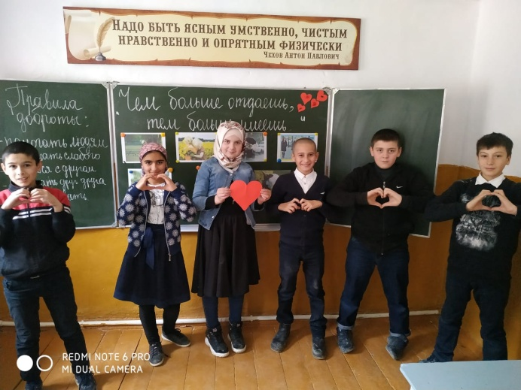  Мероприятие в 7 классе \Чем больше отдаешь, тем больше получаешь\. Провела учительница русского языка и литературы Магомедова П.М.\ Охват 6 учащихся\.  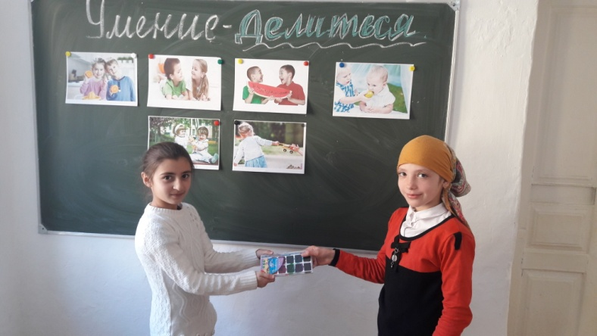  \Умение делиться\. Мероприятие в 6 классе. Провела Мухидинова П.М.\Охват 7 учащихся\

Директор школы ------------\ Магомедов Х.А.\
Исполнитель: зам. дир. по ВР ______ \Давудова Р.М.\

